Дата: 31.01.22

Клас: 3 – Б

Предмет: Дизайн і технології

Вчитель: Лисенко О. Б.

Тема: **Виготовлення моделі дихальної системи.**

**Мета**: сформувати в учнів знання про будову органів дихальної системи, виготовити модель дихальної системи, розвивати пізнавальні інтереси, уяву, фантазію, виховувати бажання піклуватися про власне здоров’я, вести здоровий спосіб життя.

**Обладнання:** клейка стрічка, трубочки для коктелів, розгортка дихальної системи, кульки для надування, клей, ножиці.

**Хід уроку**

**1. Організаційний момент.**

***Приготуйте, будь ласка, все, що потрібно для уроку: підручник, зошит, ручку, олівці.***

***Старанно працюйте. Не забувайте робити хвилинки відпочинку та релаксації під час уроку.***

**2. Актуалізація опорних знань**

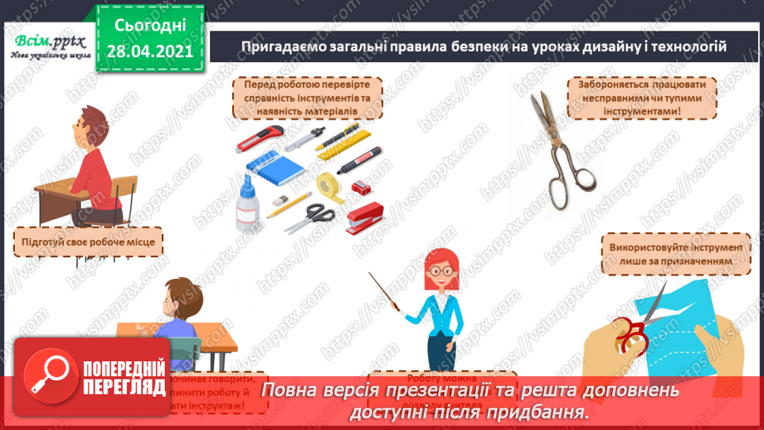Повторення правила безпеки на уроках дизайну та технологій.

**3. Повідомлення теми і мети уроку**

* + Сьогодні на уроці ви повторите будову дихальної системи людини та виготовите її модель.

**4.** **Практична робота.**

**1) Виготовте модель дихальної системи.**

*-* ***Для виготовлення моделі використовуйте матеріали, запропоновані у підручнику з ЯДС ст. 29 – 30. Тут же описано послідовність виготовлення моделі.***

***Посилання для роботи:***

[***https://www.youtube.com/watch?v=-yenBbOmdaQ***](https://www.youtube.com/watch?v=-yenBbOmdaQ)

**2) Послідовність виконання роботи:**

* З паперу відповідного кольору виріжте шаблони легень і губ
* Наклейте шаблон легень на аркуш картону.
* За допомогою скотчу з’єднайте трубочки для соку з повітряними кульками.
* Трубочки посередині з’єднайте між собою скотчем та прикріпіть до них шаблон губ.
* 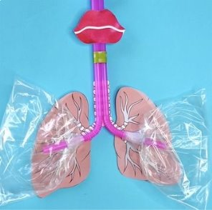Через вільні отвори трубочок спробуйте надути кульки та спостерігайте, як вони збільшуються.

**3) Цікаво:**

***Основними органами, завдяки яким ми дихаємо, є легені. Наші легені працюють і вдень, і вночі — все життя. Якби вони перекачували не повітря, а воду, тільки за одну ніч підняли б на висоту другого поверху півтони води. Ось який потужний дихальний апарат створила природа!***

**5. Підсумок.**

**1) Продовжіть речення: «Мене найбільше вразило…»**

**2) Домашнє завдання.**

**Виготовити модель дихальної системи. (Підручник ЯДС ст. 29 – 30)**

**Або: Альбом з праці ст. 57 поробка «Біла сова».**